附件1

2021年度生态环境工程技术人才
职称评审申报材料要求

一、申报人员需按要求提交以下纸质材料。另附自评具备的工作能力（经历）、业绩成果与所提交证明材料的对应索引表（格式自拟）。

类别 | 名称 | 内容、数量 | 备注
表一 | 送评材料目录单 | 1份，A4纸单面打印。 | 粘贴于文件盒封面
表二 | 广东省职称评审表 | 1份，A4纸双面打印。 | 该表须由申报人在《广东省专业技术人才职称管理系统》上完成填报后自动生成下载，表格的结构和格式不予改变。
表三 | （ ）级职称申报人基本情况及评审登记表 | 中(初级)一式15份，其中1份为原件，其余为复印件，复印件均需加盖单位公章，采用竖表，A3纸单面打印，共1页。 | 填写简明扼要，不附页，不装订。
表四 | 证书、证明材料 | 国家教育行政管理部门承认学历的毕业证书或学位证书、职称证书、聘任证书、职业资格证书等证书材料各1份。 | 若为复印件，需A4纸单面复印，单位验证后签具“与原件相同”并加盖公章（需同时提供原件备查）。
表四 | 证书、证明材料 | 2021年度的继续教育证书1份或专业技术人员继续教育学习承诺书1份。 | 继续教育证书须从“广东省专业技术人员继续教育管理系统”登记打印，并在非二维码区域加盖申报人所在单位公章；暂未完成2021年度继续教育学习任务的，可用个人承诺书（见附件3）作为继续教育证明材料申报，并于规定日期前补交2021年度继续教育证书到评委会办公室。
 |  | 与个人工作经历相同的连续半年以上的社保凭证原件1份。 | 社保凭证须由所缴纳社保部门加具业务专用章（复印件一律无效）。
 |  | 本表格所有签名处需要申报人亲笔签名，若粘贴面无材料的，应在空白处填写“无”。
表五 | 业绩、成果材料 | 获奖材料1份。 | 若为复印件，需A4纸单面复印，单位验证后签具“与原件相同”并加盖公章。
 |  | 科研成果、专利成果材料各1份，装订成册。
 |  | 论文材料，包括学术、技术或专业论文；著作材料，包括学术、技术专著或译著，原件。 | 申报人必须是论文的独撰者或第一作者，论文要求发表在与申报评审专业相关的具有CN或ISSN刊号的专业期刊上（不含电子期刊，均需为正刊）；著作材料要求必须本专业或相关专业，并已公开出版发行；上述论文（著作）必须提交原件一份，论文可只提交与本人相关刊物的封面、封底、目录及本人论文正文页（内容应齐全）。
表五 | 业绩、成果材料 | 技术类报告，包括技术报告、技术研究报告或技术分析报告，原件，A4纸打印，装订成册。 | 根据申报人实际情况，对照相应专业资格条件要求提供（与论文一并装订）。
 |  | 其他业绩、成果佐证材料各1份，装订成册。 | 若为复印件，需A4纸单面复印，单位验证后签具“与原件相同”并加盖公章。
 |  | 无相关材料的，要在附件页上填写“无”。
表六 | 身份证复印件 | 免冠大一寸近期正面相片1张、居民身份证正反面复印件1份，A4纸单面复印。 | 港澳台或外籍申报人提供通行证或护照复印件。现场核验原件，收复印件。（复印件应由单位验证人签名并加盖公章）
表七 | 评前公示表 | 原件1份，A4纸单面打印。 | /
表八 | 年度考核登记表 | 复印件各1份，A4纸打印，订装成册 | 任现职以来各年度（近5年）考核和任职期满考核登记表复印件各1份。工作不足5年的，按实际工作年限提供。
其他材料 | 专业技术工作报告 | 原件1份，A4纸双面打印。 | 中级2000字以内。
 | 个人及单位诚信承诺书 | 原件各1份，A4纸单面打印。 | 见附件7。
 | 本年度申报新增专业技术工作经历和业绩成果表 | 原件1份，A4纸双面打印。 | 见附件2，非首次申报同一层级职称的专业技术人员需提供

二、申报材料要求统一装在A4纸文件盒内（约长34cm、宽25cm、高6.5cm，掌握大概尺寸即可），避免申报材料散失。要切实保证申报材料质量、严格控制数量，请对照附件6中资格条件，提交最主要的、最突出的“业绩成果”，文件盒原则上不得超过5个。送审的文件盒左侧和下侧中间部分粘贴上“姓名、申报专业、申报等级、文件盒数”。示例如下：
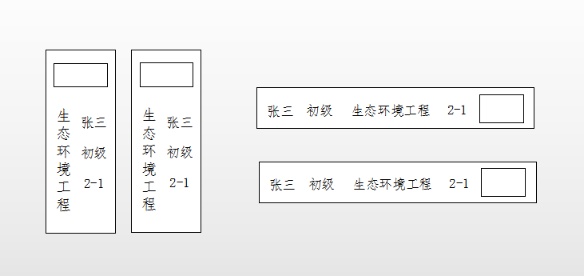 送审的文件盒一律要求密封，并加盖骑缝章，确保申报材料的真实性，否则不予受理。不受理的申报材料按原报送渠道退回。
三、凡不符合上述规定要求的，不予受理。

